图 书 推 荐

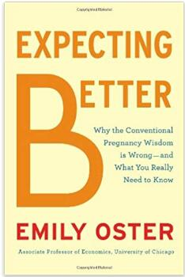
中文书名：《好“孕”大数据：一位经济学家的理性怀孕指南》
英文书名：EXPECTING BETTER: WHY THE CONVENTIONAL PREGNANCY WISDOM IS WRONG-AND WHAT YOU REALLY NEED TO KNOW
作 者：Emily Oster
出 版 社：Penguin Press
代理公司：WME /ANA/Vicky Wen
页 数：336页
出版时间：2013年8月
代理地区：中国大陆、台湾
审读资料：电子稿
类 型：健康/育儿
本书简体中文版权曾授权，目前版权已回归。
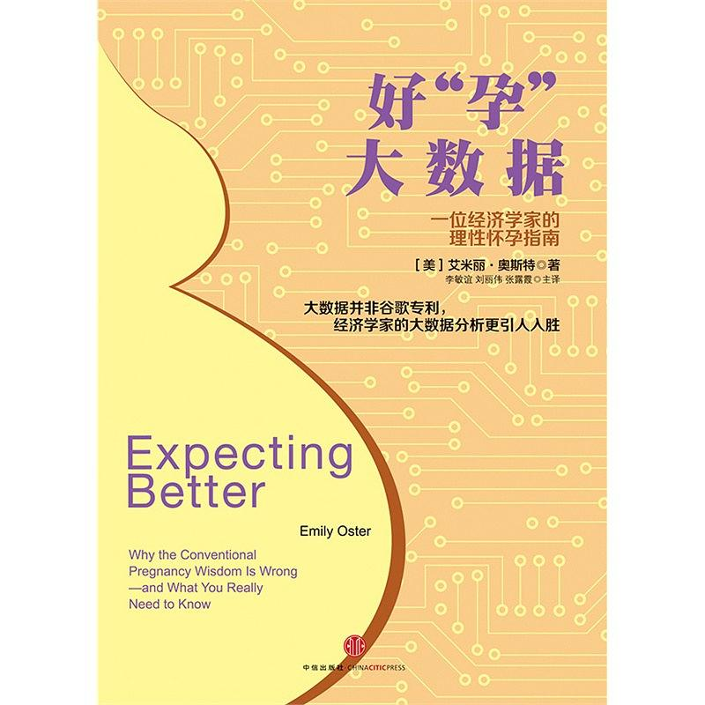
中简本出版记录
书 名：《好“孕”大数据：一位经济学家的理性怀孕指南》
作 者：（美）艾米丽·奥斯特
出 版 社：中信出版股份有限公司
译 者：李敏谊、刘丽伟、张露霞
出 版 年：2015年1月
页 数：288页
定 价：45.00元
装 帧：平装

内容简介：

本书由“芝加哥学派”的少壮派领袖人物艾米丽·奥斯特所著，展现了一位经济学家如何在孕产过程中，运用经济学经典的定量研究方法和严密理性的思维方式进行科学决策的全过程。

艾米丽·奥斯特本人长期从事经济学和医学交叉领域的研究，因此众多证据信手拈来。作者以“随机对照试验”为黄金法则，通过严格的文献研究，运用大数据分析，质疑了众多所谓传统智慧和相对过时的、标准化的医学实践，让在现行医疗体制下相对弱势的患者有了更多的掌控感和自如感。本书既不同于大多数医学指南的教条式说教，也不是经济学教科书式的数据罗列，而是围绕孕期可能遇到的各种问题，给出客观分析得出的各种结果，交给读者（尤其是准妈妈）自行决策，是一本不可多得的“好孕手册”。

目录：

致谢
前言
第一部分 缘起：受孕
第1章 准备工作
第2章 数据指导怀孕
第3章 两个星期的等待
第二部分 妊娠早期
第4章 恶习：咖啡因、酒精和烟草
第5章 流产的担忧
第6章 当心熟食肉类！
第7章 孕吐与我婆婆的故事
第8章 产前筛查和检测
第9章 园艺中的意外危险
第三部分 妊娠中期
第10章 吃两个人的食物？太天真了！
第11章 男孩还是女孩
第12章 运动和休息
第13章 药品安全
第四部分 妊娠晚期
第14章 早产（以及静卧的风险）
第15章 高危妊娠
第16章 我会一直怀着孕生不下来吗？
第17章 引产
第五部分 阵痛与分娩
第18章 分娩的数据
第19章 要不要做硬膜外麻醉呢？
第20章 除了缓解疼痛之外还需做的事情
第21章 产后事宜
第22章 在家生产：进步还是退步？谁来清洗澡盆？
后记
附录 快速参考：非处方药和处方药
参考文献

作者简介：

艾米丽·奥斯特（Emily Oster）是芝加哥大学布斯商学院经济学副教授。她的研究兴趣广泛，研究领域涵盖发展经济学、卫生经济学以及研究设计和实验研究法。她曾在2007年TED大会上发表演讲，经常给《纽约时报》《华尔街日报》《福布斯》《时尚先生》等刊物撰写文章。

谢谢您的阅读！
请将回馈信息发送至：文清（Vicky Wen）
安德鲁﹒纳伯格联合国际有限公司北京代表处
北京市海淀区中关村大街甲59号中国人民大学文化大厦1705室, 邮编：100872
电话：010-82449185
传真：010-82504200
Email: Vicky@nurnberg.com.cn
网址：www.nurnberg.com.cn
微博：http://weibo.com/nurnberg
豆瓣小站：http://site.douban.com/110577/
微信订阅号：ANABJ2002

